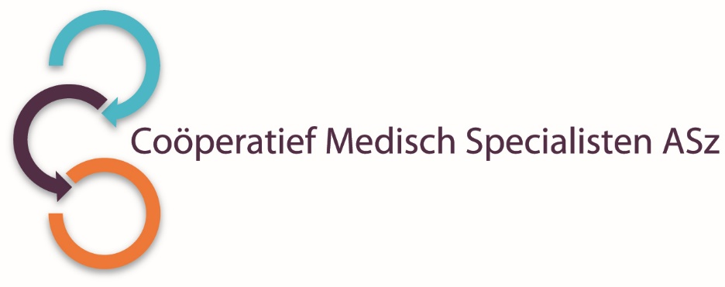

De vakgroep **Kindergeneeskunde ASz** is op zoek naar een enthousiaste

**WAARNEMEND ALGEMEEN KINDERARTS**  
voor 35 uur per week (0,78 fte) vooralsnog voor de periode van 01 oktober 2025 tot 31 maart 2026.

**Wat zijn uw kwaliteiten?**  
Wij zoeken een collega die tijdelijk ons team wilt komen versterken. Onze nieuwe collega is flexibel, communiceert open, kan loyaal en collegiaal binnen de groep functioneren en heeft aandacht voor onderwijs en begeleiding van de A(N)IOS en co-assistenten.  
  
**Wat bieden wij?**

* Een aanstelling van 0,78 fte (35 uur per week) volgens AMS-regeling, in de vakgroep met een prettige werksfeer.
* Tevens geldt het reglement van het Coöperatief Medisch Specialisten U.A. ASz.

**Hoe ziet de vakgroep eruit?**  
Onze vakgroep bestaat uit 16 kinderartsen (totaal12 fte). We hebben een gevarieerd takenpakket ontwikkeld met deelspecialismen (neonatologie, endocrinologie, diabetes mellitus, kinder- MDL, cardiologie) en diverse aandachtsgebieden. We hebben daarnaast 2 Verpleegkundig Specialisten neonatologie- en MDL-zorg. De afdeling Neonatologie heeft de officiële erkenning voor 5 post IC/HC plaatsen.

Sinds 2013 nemen we deel aan de opleiding Kindergeneeskunde in het cluster van het ErasmusMC/Sophia Kinderziekenhuis te Rotterdam. Verder participeren wij als vakgroep in de opleiding van co-assistenten, huisartsen, verloskundigen (SROV) en SEH-artsen. Er bestaat een affiliatieovereenkomst met de Erasmus Universiteit Rotterdam. Er is een dekkende dienstbezetting met arts-assistenten kindergeneeskunde, waarvan 2-3 AIOS.

**Wilt u meer informatie?**  
Informatie kunt u inwinnen bij de heer O.M. Graafland of mevrouw M.H. Dekker- Maas , kinderartsen via het secretariaat, telefoonnummer 078-6542528 of 078-6541253.

Informatie over het Albert Schweitzer ziekenhuis en onze overige vacatures vindt u op: [www.asz.nl](http://www.asz.nl).

## Hoe kunt u solliciteren?

Bent u geïnteresseerd in deze functie, dan kunt u uw sollicitatie tot **12 oktober 2025** richten aan de heer O.M. Graafland, medisch manager vakgroep kindergeneeskunde indienen door het sollicitatieformulier in te vullen via deze link:

[Waarnemend algemeen Kinderarts | Werken bij het Albert Schweitzer](https://www.asz.nl/werk-opleiding/vacatures/waarnemend-algemeen-kinderarts-2972/)

Als u bij ons komt werken vragen wij u een Verklaring Omtrent het Gedrag (VOG) te overleggen.

***Acquisitie naar aanleiding van deze advertentie wordt niet op prijs gesteld.***